艺术二维码生成台
快速使用说明｜适用于当前项目页面
适用对象
- 第一次使用本工具的运营、设计、内容发布或测试人员。
- 需要把普通二维码或 URL 转成艺术二维码，并可选同步到微信永久素材库的用户。
- 文档基于当前项目页面：npm start 启动后访问 http://127.0.0.1:4100/。

一、打开项目
步骤 | 操作 | 说明
1 | 在项目目录打开终端。 | 目录为当前 qrcode-app 文件夹。
2 | 执行 npm start。 | 服务启动后默认监听 4100；如果端口被占用，会自动切换到下一个可用端口。
3 | 浏览器访问 http://127.0.0.1:4100/。 | 若终端提示切换端口，请访问终端中显示的新地址。

二、页面总览
页面左侧是操作区，右侧是裁剪、预览、上下文图、生成结果和微信素材库。宽屏下预览区会自动展开，便于同时对比多个结果。
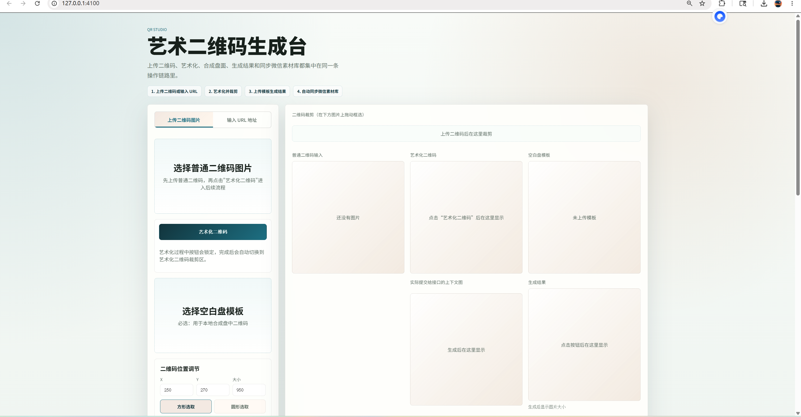
图 1：当前项目首页与主流程区域。

三、最快上手流程
序号 | 动作 | 要点
1 | 上传二维码或输入 URL | 选择普通二维码图片，或切换到“输入 URL 地址”并转换为二维码。
2 | 框选二维码区域 | 在裁剪区拖动选框。框选太小时会自动恢复为全选。
3 | 点击“艺术化二维码” | 艺术化期间按钮会锁定，进度条会显示等待秒数，请保持页面打开。
4 | 上传空白盘模板 | 选择空白青花瓷模板或其他空白盘面图。
5 | 调整二维码位置 | 可修改 X、Y、大小，也可选择方形或圆形选取。调整后会刷新上下文图，不调用 AI。
6 | 设置生成张数并生成 | 默认 3 张，最多 12 张。完成一张会立即显示，可在结果卡片中切换。
7 | 下载或上传微信素材库 | 结果可直接下载。填写 AppID 和 Secret 后，上传或查询素材时会自动获取 access_token。

四、准备素材
建议提前准备下面三类素材。普通二维码必须保持清晰、高对比度；空白盘模板建议留出足够中心区域；参考图为可选项。
普通二维码示例 | 空白盘模板示例 | 艺术二维码示例
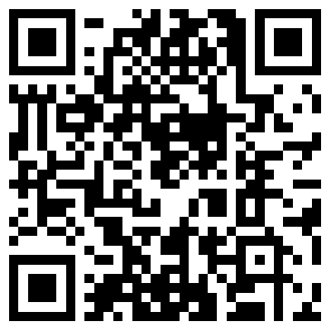 | 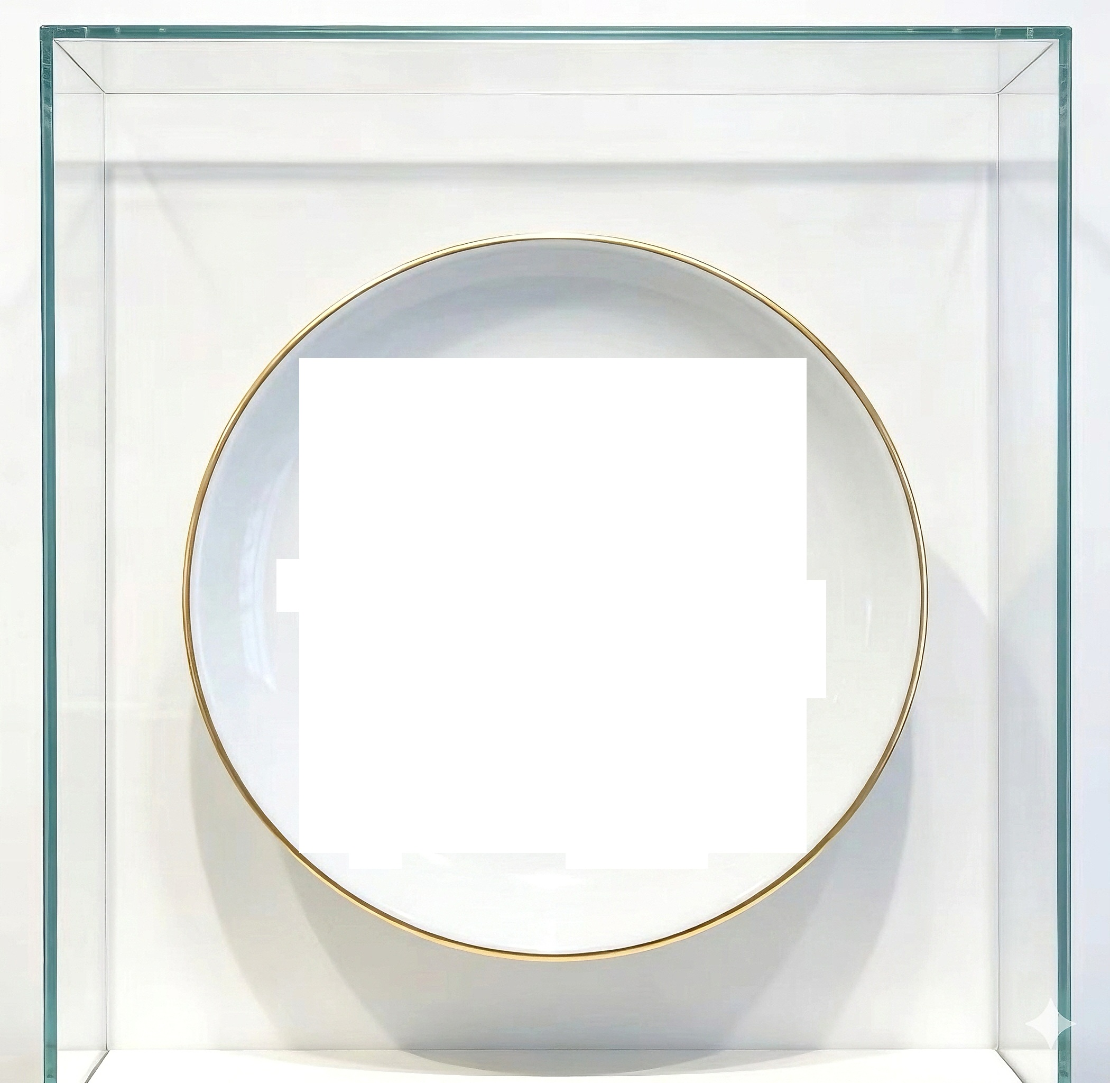 | 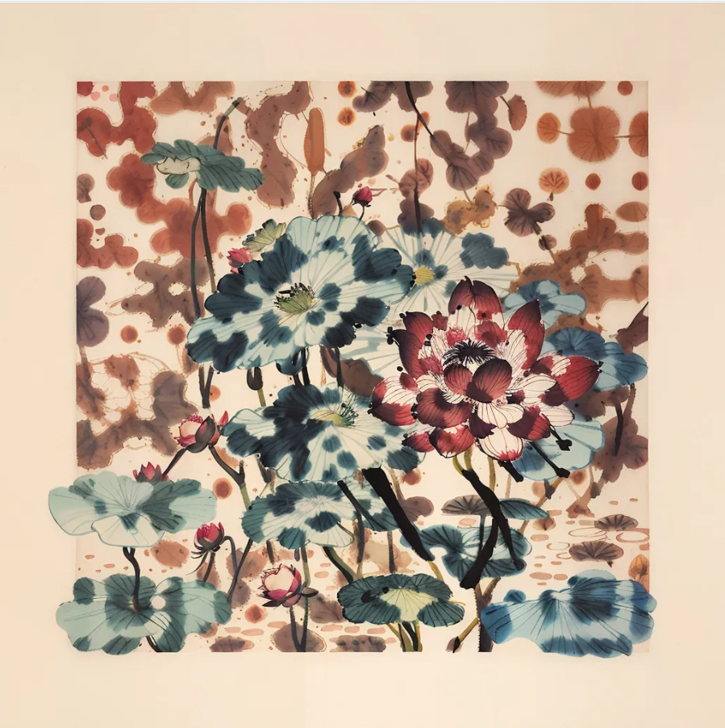

五、详细操作说明

1. 上传二维码或输入 URL
默认处于“上传二维码图片”模式。点击上传区选择 PNG、JPG 或 WebP 图片。也可以切换到“输入 URL 地址”，填写完整 http:// 或 https:// 链接后点击转换。
校验规则
- 二维码图片只支持 PNG、JPG、WebP。
- URL 必须以 http:// 或 https:// 开头。
- 图片过大或格式不支持时，页面会直接提示错误，不会继续提交。

2. 裁剪二维码
上传后，右侧顶部会出现裁剪区域。在图片上拖动框选二维码主体，系统会把当前选区作为后续艺术化和合成的输入。
如果不确定怎么裁剪，可以先保持默认全选，再根据预览效果微调。

3. 艺术化二维码
点击“艺术化二维码”后，按钮会进入锁定状态，避免重复提交。进度条会持续显示等待时间；接口完成后，艺术化图会出现在右侧“艺术化二维码”预览区，并自动切换裁剪目标。
等待时不要做的事
- 不要重复点击“艺术化二维码”。
- 不要关闭页面或刷新浏览器。
- 不要在同一个任务未完成时更换二维码文件。

4. 上传空白盘模板并调整位置
上传空白盘模板后，可以通过 X、Y、大小三个数字控制二维码放置位置。也可以用方向按钮微调位置，选择方形或圆形选取。
页面会先生成“实际提交给接口的上下文图”，这一步不调用 AI，用于确认二维码在盘面中的位置是否正确。

5. 生成最终图
设置“生成张数”后点击“生成二维码”。系统会按队列生成，完成一张就先显示一张。可以点击结果卡片切换当前选中的生成图，再下载或上传。
生成结果判断标准
- 二维码主体结构不能被明显重绘或扭曲。
- 三个定位角要清晰，中心码点要保持高对比。

六、微信素材库使用
微信素材库功能用于把选中的生成图上传到微信公众号永久素材库，或按名称查询并展示素材图片。
项目 | 怎么填写或使用 | 注意事项
AppID | 填写公众号 AppID。 | 页面不会预置或展示默认 AppID。
Secret | 填写公众号 Secret。 | 输入框为密码类型，不直接展示明文。
access_token | 无需手动获取。 | 上传、查询、查看图片时自动获取并缓存。
过期时间 | 系统按 expires_in 自动计算。 | 未过期直接复用；过期自动重新获取。
关闭浏览器 | 本次缓存会被清理。 | 下次使用需要重新填写凭据并自动获取。

上传前检查
- 必须先完成至少一张生成图，并选中要上传的结果。
- 必须填写生成图片名称，例如 final-qrcode.png。
- 微信永久图片素材限制为 10 MB，超限时先使用“压缩为微信素材大小”。

七、常见问题
问题 | 原因 | 处理方法
页面打不开 | 服务未启动或端口变化。 | 重新执行 npm start，按终端显示的地址访问。
URL 转二维码失败 | URL 缺少协议或后端不可达。 | 确认以 http:// 或 https:// 开头，并检查服务是否运行。
艺术化进度看起来停留 | 后端接口没有实时进度事件。 | 页面会显示等待秒数，返回结果后自动完成。请保持页面打开。
生成结果不能上传微信 | 未选中生成图、未填写文件名或图片超过 10 MB。 | 选中结果、填写名称；如超限，先点击压缩按钮。
获取微信 token 失败 | AppID/Secret 错误、IP 白名单或网络问题。 | 核对公众号凭据，并检查微信公众号后台 IP 白名单设置。
二维码不可扫 | 艺术纹理覆盖了关键码点或二维码对比度不足。 | 换一张更清晰的普通二维码，减少复杂纹理，重新生成。

八、建议工作流
推荐先用 1 张进行小样测试，确认二维码可扫和盘面位置正确后，再批量生成多张候选图。最终上传微信前，应先在手机微信中扫码验证。
快速检查清单
- 普通二维码已上传或 URL 已转换。
- 裁剪框覆盖完整二维码，不压缩关键区域。
- 艺术化二维码已生成并可预览。
- 空白盘模板已上传，上下文图位置正确。
- 最终生成图已下载或已上传到微信素材库。
- 正式使用前已用手机扫码验证。

